# Введение

Московская синеклиза – крупнейшая (площадь свыше 1 млн км2) депрессия центральной части Восточно-Европейской платформы (ВЕП). Термин «синеклиза» впервые предложил А.П. Павлов (1903), а позднее он более полно охарактеризовал эти структуры и выделил Среднерусскую синеклизу (Павлов, 1909). Только после опубликования работы Н.С. Шатского (1940) этот термин и соответствующие ему структуры получили современное понимание, а более уточненная по форме и размерам Среднерусская синеклиза была названа им Подмосковной. В дальнейшем Н.С. Шатский (1941, 1946) считал, что эту синеклизу правильнее называть Московской. По классификационным признакам она является наиболее типичным представителем интракратонных синеклиз, имеющих осадочное выполнение и расположенных над системой палеорифтов (Гарецкий, Нагорный, 1987). Подошва синеклизных структурно-формационных комплексов чехла залегает в центре депрессии на отметках от -3,0 до -3,5 км, воздымаясь к северу и юго-западу до +0,1 км. Синеклизный (плитный) чехол лежит как на породах фундамента, так и на доплитных, прежде всего катаплатформенных, структурно-формационных комплексах чехла. Последний выполняет ряд палеорифтов, заложившихся и развивавшихся в рифее – раннем венде, т. е. до образования Московской синеклизы. Центр депрессии наложен на Среднерусский авлакоген, который состоит из четырех ветвей: Сухонской, Валдайской, Тверской и Московской; юго-запад – на Оршанскую впадину; юг – на северо-западный фланг Пачелмского авлакогена; северо-запад – на Ладожский прогиб (рис. 1).

Строение и эволюция Московской синеклизы, наряду с другими структурами платформенного чехла ВЕП, ранее рассматривались в работах Н.С. Шатского (1940, 1946), М.В. Муратова и др. (1962), Н.С. Иголкиной и др. (1970), В.Е. Хаина (1977) и др. В последнее время при рассмотрении развития Московской синеклизы значительное внимание уделялось геодинамическим обстановкам, приведшим к ее заложению или погружению тех либо иных частей в определенные геотектонические этапы. Однако развернутая и полная модель процесса эволюции синеклизы от ее зарождения до вхождения ее территории в иные структуры окончательно не создана. Этому вопросу и посвящена настоящая работа.

# геологическое строение

Территория Московского региона расположена в центральной части Русской (или Восточно-Европейской) платформы. Как и всем платформенным сооружениям, Русской платформе присуще двухярусное строение. Ее нижний структурный этаж - кристаллический фундамент - сложен древними породами архейской и протерозойской эры, а верхний этаж (платформенный чехол) слагают преимущественно осадочные породы палеозоя, мезозоя и кайнозоя. (Рис.1)

ПОРОДЫ ФУНДАМЕНТА Русской платформы представлены различными магматическими и метаморфическими образованиями, включающими гнейсы, амфиболиты, филлиты, различные сланцы и кварциты, прорванные интрузиями гранитов, сиенитов и диоритов.

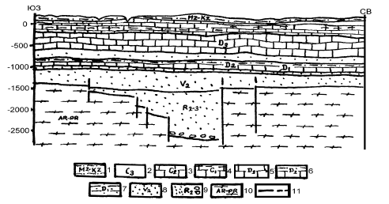

Рис. 1 Геологический профиль через центральную часть Московского региона

1 – мезокайнозойские отложения; 2 – верхнекаменноугольные отложения; 3 – среднекаменноугольные отложения; 4 – нижнекаменноугольные отложения; 5 – верхнедевонские отложения; 6 – среднедевонские отложения; 7 – нижнедевонские отложения; 8 – вендские отложения, 9 – рифейские отложения; 10 – кристаллические породы архейпротерозойского возраста, 11 – глубинные разломы

В ВЕРХНЕПРОТЕРОЗОЙСКОЕ ВРЕМЯ на подвижных участках Русской платформы закладывались глубокие прогибы, один из которых позже, в палеозое, оформился в обширную Московскую синеклизу.

В основании осадочной толщи, слагающей синеклизу, залегают породы рифейского и вендского отделов верхнего протерозоя (рис. 2) Они представлены песчаниками, конгломератами, алевритами, аргиллитами и глинами с прослоями вулканогенных пород - туфов и туффитов. Органические остатки в них встречаются крайне редко. Эти отложения образовывались при разрушении горно-складчатых сооружений фундамента и накапливались преимущественно в прогибах, где их мощность достигает иногда 2500 м. На разделяющих эти прогибы выступах мощность рифейвендских отложений не превышает первых сотен метров, а порой они отсутствуют вовсе.

В РАННЕПАЛЕОЗОЙСКУЮ ЭПОХУ на протяжении кембрийского, ордовикского и силурийского периодов территория Московского региона была под воздействием каледонской складчатости вовлечена в процесс воздымания, в результате чего осадконакопление происходило лишь в незначительной степени. От этого времени сохранились только маломощные (60-80 м, на севере области до 300 м) пласты морских мелководных и лагунных (а в силуре также континентальных) отложений, вскрытых скважинами и представленных песчаниками, песками, глинами, реже мергелями и доломитами. В нижнедевонское время море окончательно покинуло пределы Московской синеклизы, и осадки этого возраста в Подмосковье не обнаружены.

Начиная со среднего девона море, вновь покрывает территорию региона, оставив повсеместно мощные пласты осадочных пород морского и лагунного генезиса: известняков, мергелей, песчаников, глин, каменной соли и гипса. Мощность пород среднего и верхнего девона достигает по-чти километра, но на дневную поверхность они нигде в Подмосковье не выходят.

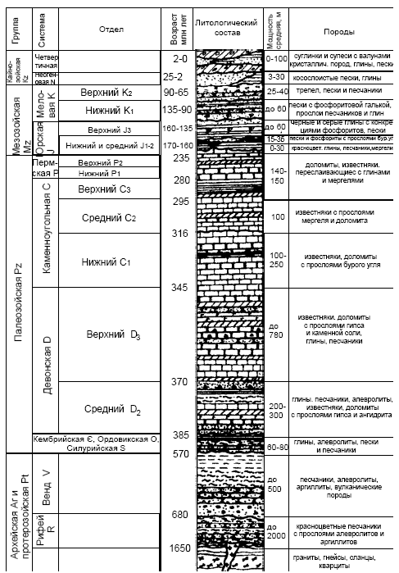

Рис. 2. Сводная стратиграфическая колонка Московской синеклизы.

Погружение Русской платформы продолжалось и в каменно-угольном периоде, когда на всей территории региона отлагались мощные пласты морских осадков. Отложения каменноугольного периода (карбона) - самые древние из тех, что обнажаются на дневной поверхности в Московском регионе, причем мощность их значительно превосходит суммарную мощность более молодых, мезозойских и кайнозойских осадков. Поэтому на них стоит остановиться более подробно.

КАРБОНОВЫЕ (КАМЕННОУГОЛЬНЫЕ) ОТЛОЖЕНИЯ обнажаются в южной и юго-западной части Подмосковья по долинам рек и в оврагах, а также вскрываются карьерами и скважинами. Они распространены на всей территории нашей области, подстилая более молодые напластования, и представлены почти исключительно морскими осадочными породами, что говорит о происходившей в это время трансгрессии моря. Мощность карбоновых отложений, представленных всеми тремя отделами, достигает 600 м.

Нижний отдел представлен загипсованными глинами турнейского яруса с маломощными прослоями бурых углей и известняков, затем песками, песчаниками и глинами визейского возраста с отдельными пластами известняка, а также пластами бурого угля, и, наконец, карбонатными породами (известняками и доломитами) и глинами намюрского яруса общей мощностью до 100 м на севере области и до 250 м - на юге.

Средний отдел карбона слагают в Подмосковье осадки московского яруса, представленные также карбонатно-глинистой толщей и подразделяющиеся на четыре горизонта. Нижний, верейский горизонт залегает на размытой поверхности нижнекаменноугольных отложений и сложен красно-бурыми глинами, известняками и мергелями с отдельными прослоями глауконитовых песков и песчаников. Мощность его достигает 20 м.

Выше залегают породы каширского горизонта, представленные в основном доломитами с прослоями известняков, мергелей и красных глин. Мощность пород этого возраста достигает 70 м, и выходы их можно наблюдать в береговых обрывах рек Нары, Лопасни и Большой Смедовы.

Доломитизированные известняки подольского горизонта, издавна добывавшиеся на территории нашего региона, за красивый белый цвет и мелкозернистую текстуру получившие название "подольский мрамор", не только служили на протяжении веков прекрасным строительным материалом, но и радовали коллекционеров находками кристаллов горного хрусталя и аметиста в пустотах выщелачивания. Мощность этого горизонта колеблется от 10 до 50 м. Подольские известняки обнажаются в долине реки Пахры и ее притоков - Десны и Рожайки.

Завершают разрез среднего карбона отложения мячковского горизонта. Это белые органогенные и органогенно-обломочные известняки с многочисленной фауной, причем в верхней части разреза среди них появляются прослои серо-зеленоватых мергелей и пласты плотного доломитизированного известняка. Мощность их возрастает с запада на восток от 25 до 70 м.

В конце палеозоя началось поднятие территории Русской платформы, в результате чего море отступило к северу и к западу от нашего региона. В это время здесь господствовал континентальный режим и происходил преимущественно размыв речными водами ранее отложенных морских осадков. Поэтому осадки пермского периода палеозоя, а также триасового и большей части юрского периода мезозоя в Московской области почти неизвестны. Лишь на севере Подмосковья, в Талдомском районе, встречаются редкие пятна континентальных кор выветривания и продуктов их переотложения в озерно-речных осадках.

НИЖНЕ- И СРЕДНЕЮРСКИЕ ПОРОДЫ очень небольшой мощности (2-3 м) представлены пресноводными континентальными песчаными отложениями с прослоями тугоплавких глин и бурых железняков, а изредка и бурого угля. Они нигде не выходят на поверхность и вскрыты скважинами в погребенных долинах древнего рельефа.

В ВЕРХНЕЮРСКОЕ ВРЕМЯ море вновь занимает территорию Подмосковья. В результате на территории Московской области отложились довольно мощные пласты морских осадков келловейского, оксфордского, киммериджского и волжского ярусов, которые, правда, в последующем были в значительной мере размыты. Это относится, в первую очередь, к отложениям первых трех из перечисленных ярусов, мощность каждого из которых в настоящее время не превышает 10-12 м. Келловейские породы выходят на поверхность локальными, небольшими по площади участками в Рузском, Раменском и Подольском районах. Их можно встретить в бассейне реки Пахры, на Клязьме близ города Щелково, а также в карьерах у Подольска и Гжели. Это преимущетвенно серые пески и песчаники с прослоями известковистых глин, а также глинистых фосфоритов и лимонита. В результате размыва их мощность не превышает 7-8 м. Отложения оксфордского яруса представлены прослоями темно-серых слюдистых глин с глауконитом. Изредка в них встречаются конкреции марказита и фосфорита. Мощность оксфордских глин составляет в среднем 5-10 м. Киммериджский ярус представлен на территории Подмосковья черными сильно песчанистыми глинами с прослоями фосфоритов и галькой перетертых пород оксфордского возраста. Их цвет объясняется примесью мелкодисперсного пирита и глауконита, а также органических веществ - продуктов разложения багряных водорослей на дне морского бассейна. Когда-то широко распространенные в регионе, они были почти полностью размыты на протяжении волжского века, и ныне их мощность редко где превышает 10 м. Мощность пород волжского яруса составляет 30-40 м.

МЕЛОВЫЕ ОТЛОЖЕНИЯ подверглись на территории Московского региона интенсивному размыву в четвертичное время. Лишь на Клинско-Дмитровской гряде они представлены достаточно широко, в остальных же частях области можно встретить только небольшие пятна этих отложений, перекрывающие нижележащие породы карбона и юры.

Нижнемеловые отложения включают породы неокома (под этим названием объединяют нерасчлененнные отложения валанжинского, готеривского и барремского ярусов), а также аптского и альбского ярусов. Неоком сложен бурыми кварц-глауконитовыми песками, часто ожелезненными. Мощность их колеблется от 1-2 до 15-20 м.

В конце мелового периода, начиная с сантонского века, море окончательно покидает Подмосковье, и на всей его территории устанавливается континентальный режим.

В течение КАЙНОЗОЙСКОЙ ЭРЫ под действием экзогенных процессов (выветривания и др.) происходило разрушение осадков палеозоя и мезозоя и переотложение продуктов разрушения в долинах древних палеорек. Именно эти отложения формируют в настоящее время современный рельеф Московского региона. Наиболее древними из кайнозойских отложений являются осадки НЕОГЕНОВОГО ПЕРИОДА. Эти континентальные осадочные породы представляют собой древнеаллювиальные песчаные отложения обычно белого или светложелтого цвета с прослоями галечников и серых глин. Большая часть этих осадков была размыта и переотложена в четвертичное время в результате ледниковой деятельности, но отдельные выходы неогеновых песков можно встретить в долинах Оки и Пахры, где их мощность составляет от 2 до 20 м. Неоген-четвертичные пески перекрывают юрские отложения и к югу от г. Егорьевска

Широко распространенные в Подмосковье ЧЕТВЕРТИЧНЫЕ, ИЛИ АНТРОПОГЕНОВЫЕ ОТЛОЖЕНИЯ представлены, в первую очередь, разнообразными ледниковыми и межледниковыми фациями значительной мощности, в также современными аллювиальными и болотными осадками. Вопрос о количестве оледенений на территории Подмосковья до сих пор остается во многом дискуссионным.

В эпохи оледенений отлагались обычно моренные суглинки с галькой и валунами различных пород: как перемещенных ледником с Балтийского щита (граниты, гнейсы, кварциты), так и местных (известняки, доломиты, песчаники). В межледниковые эпохи откладывались преимущественно озерно-болотные, аллювиальные и водно-ледниковые (флювиогляциальные) осадки. Мощности ледниковых отложений сильно колеблются в различных местах нашей области. Если в районах конечных моренных гряд и в ложбинах древних палеорек они достигают 40-50 и даже 100 м, то на водоразделах мощность их не превышает нескольких метров.

На заключительном этапе геологической истории происходило формирование покровных суглинков и террасных отложений за счет перемыва и переотложения моренных и межледниковых осадков. Эти суглинки повсеместно перекрывают более древние отложения, достигая наибольшей мощности (до нескольких метров) на водоразделах, склонах и верхних террасах. Эти безвалунные суглинки имеют обычно серую или серо-бурую окраску и включают линзовидные пропластки супеси и глин, а также скопления гидроокислов железа и марганца.

Другим видом молодых осадочных отложений являются древнеаллювиальные. Формирование их происходило за счет аллювиально-флювиогляциальных отложений предыдущих оледенений, причем более высокие террасы (третья и четвертая), как правило, формировались в период одинцовского межледниковья и московского оледенения, вторая - в конце московского оледенения и в период микулинского межледниковья, а первая надпойменная терраса обычно сложена аллювиальными песками и связана происхождением с последним (валдайским) оледенением.

Современные (голоценовые) отложения представлены аллювиальными (песками, супесями, суглинками), болотными (торфяники мощностью до 5 м) и делювиально-овражными (суглинки) осадочными отложениями. Они широко распространены на всей территории столичного региона.

# Тектоника

Московская синеклиза расположена центре ВЕП, имеет размеры 800х800 км и фиксируется главным образом по контуру развития верхневендских образований. Строение депрессии демонстрируют структурные карты опорных поверхностей различных срезов чехла и фундамента. Подошвой синеклизного мегакомплекса депрессии служит в большинстве регионов поверхность фундамента (см. рис. 3), а в зоне развития ранних палеорифтов – кровля нижнебайкальского или дальсландского комплексов, выполняющих рифтовые структуры.

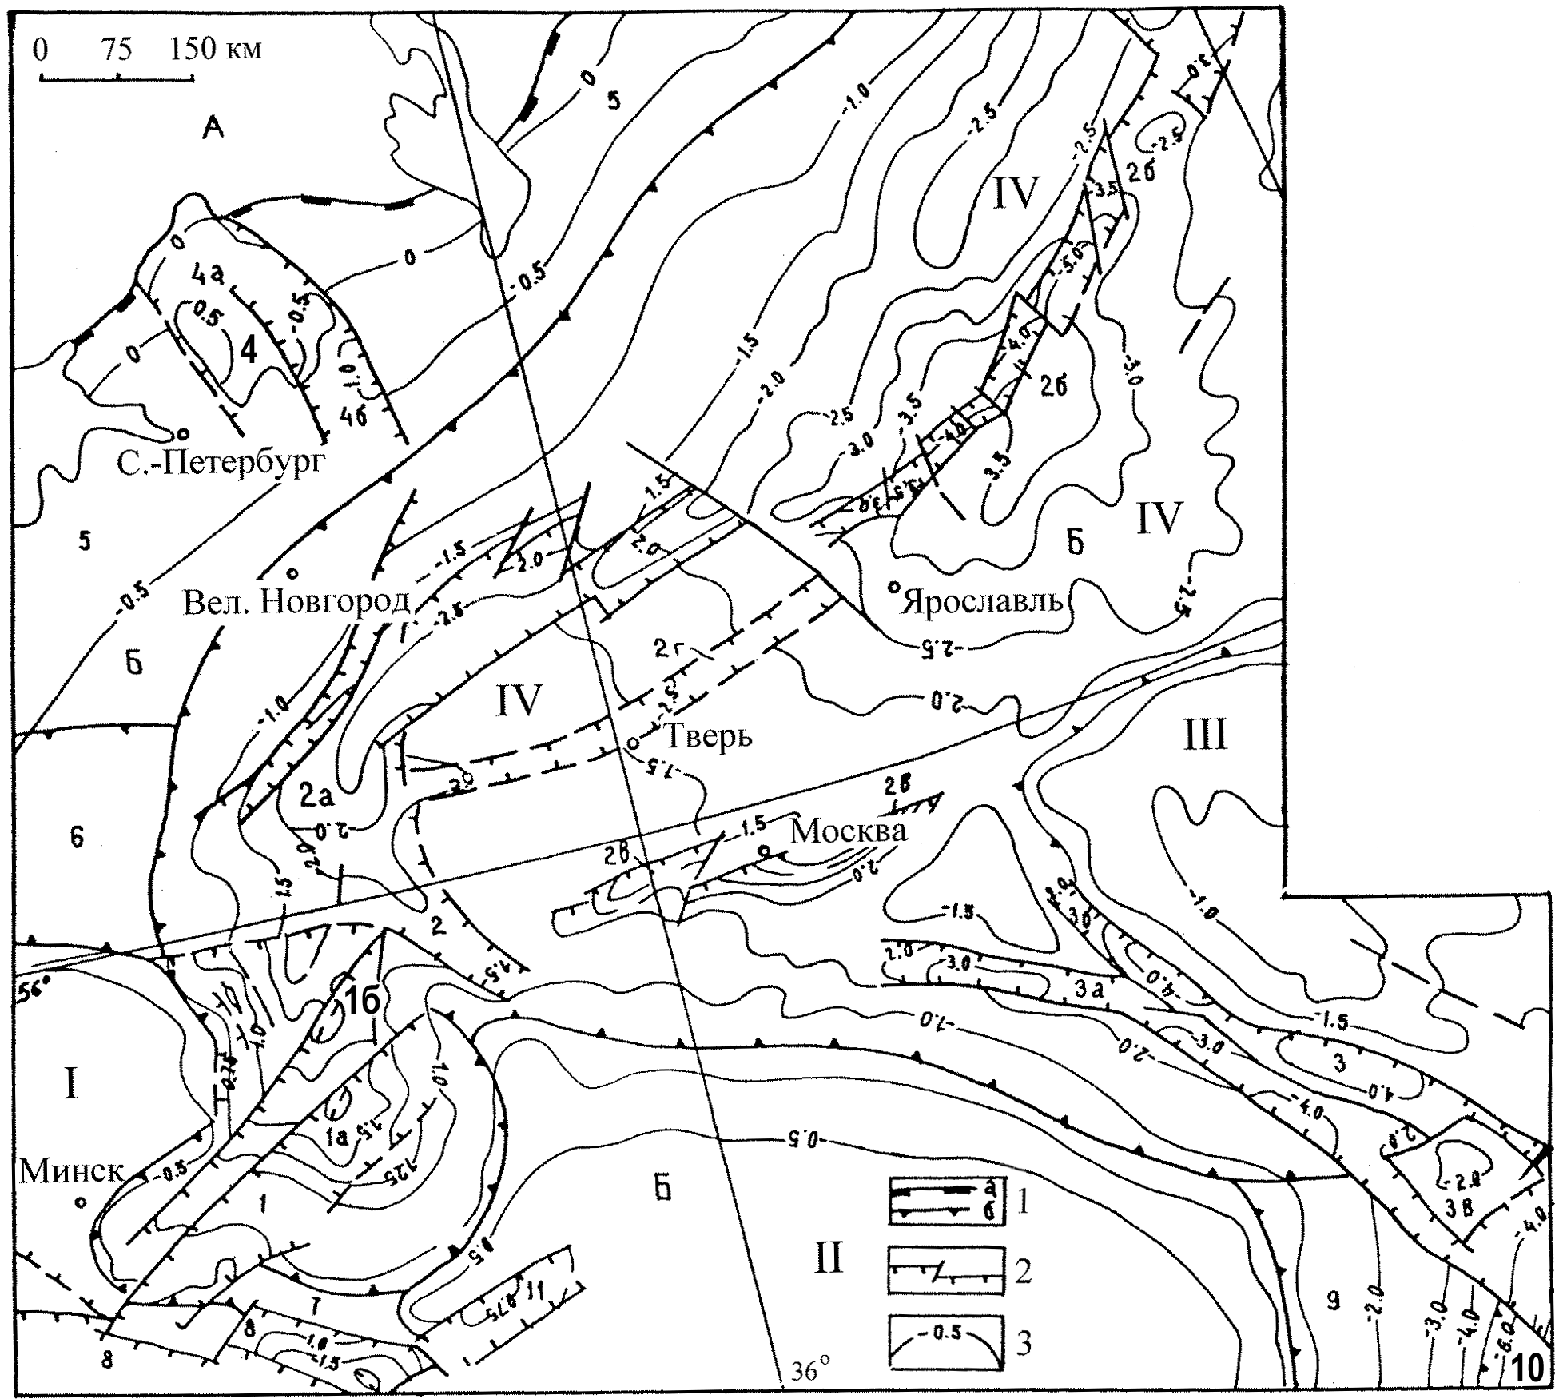

Рис. 3. Структурная карта поверхности фундамента центра Восточно-Европейской платформы. 1 – границы (а – плит, б – прочих структур); 2 – разломы, проникающие в чехол (а – сбросы и взбросы, б – сдвиги); 3 – изогипсы, км. А – Балтийский щит; Б – Русская плита; антеклизы: I – Белорусская, II – Воронежская, III – Волго-Уральская; IV – Московская синеклиза; 1 – Оршанская впадина (мульды: 1а – Могилевская, 1б – Витебская); 2 – Среднерусский авлакоген (ветви: 2а – Валдайская, 2б – Сухонская, 2в – Московская, 2г – Тверская); 3 – Пачелм-ский авлакоген (депрессии: 3а – Рязанская, 3б – Сасовская, 3в – Аткарский выступ); 4 – Ладожский прогиб (грабены: 4а – Приозерский, 4б – Пашский); 5 – Балтийская моноклиналь; седловины: 6 – Латвийская, 7 – Жлобинская; прочие депрессии: 8 – Припятский прогиб, 9 – Карамышская впадина, 10 – Прикаспийская впадина, 11 – Клинцовский грабен.

Подошва синеклизного мегакомплекса в целом наклонена к центру депрессии, но эта же центральная часть с северо-востока на юго-запад осложняется Рыбинско-Сухонским мегавалом, расположенным над Среднерусским авлакогеном. Наиболее погруженными частями синеклизы являются Галичский и Грязовецкий прогибы, где подошва синеклизного мегакомплекса опускается до отметок -3,5 км и даже немного глубже, а далее постепенно воздымается в сторону Балтийского щита и Воронежской антеклизы и весьма полого восстает к Волго-Уральской антеклизе.

Разломы, деформирующие указанный горизонт и проникающие в синеклизный комплекс, наибольшую амплитуду имеют в пределах Рыбинско-Сухонского мегавала. Это в основном взбросы северо-восточного простирания (амплитуда до 1000 м), а также сдвиги северо-западной ориентировки. В западной части Галичского прогиба выделяется цепочка локальных поднятий, расположенных параллельно Рыбинско-Сухонскому мегавалу и ограниченных сбросами. Протяженный взброс установлен в южной части депрессии. Он трассируется над северо-восточным ограничением Пачелмского авлакогена в образованиях платформенного чехла, имеет северо-западное простирание и амплитуду до 150 м. Поверхности вендских образований практически конформны их подошве, при этом вырисовываются те же структуры, а вот кровля каледонского комплекса почти сглаживает рельеф в центре синеклизы, оставляя приподнятым на 150–300 м Рыбинско-Сухонский мега-вал и слабо опущенными Грязовецкий и Галичский прогибы. По подошве саргаевского горизонта верхнего девона на фоне общего моноклинального погружения этой структурной поверхности к востоку выделяется небольшая депрессия на месте Галичского прогиба, а также Рыбинско-Сухонский и Окско-Циинский мегавалы (южная часть депрессии).

Похожая картина наблюдается и в залегающих выше горизонтах палеозоя.

Таким образом, необходимо отметить, что синеклизный чехол депрессии в целом падает к центру в сторону Грязовецкого и Галичского прогибов. Последние разделены Рыбинско-Су-хонским мегавалом. Здесь все горизонты синеклизного мегакомплекса образуют систему антиклинальных складок амплитудой 300–1000 м по его подошве и 150–300 м по различным его срезам, начиная от поверхности ордовика.

В южной части Московской синеклизы на фоне общего падения додевонских толщ к северо-востоку, а вышележащих к востоку выделяется Окско-Циинский вал. Он имеет протяженность 300–350 км при ширине 20–40 км и ориентирован на северо-восток. Юго-западный склон вала осложнен взбросом либо крутой флексурой. Амплитуда поднятия синеклизных (верхнебайкальского и герцинского) комплексов в пределах вала достигает 100–150 м.

# Этапы развития Московской синеклизы

Московская синрифтовая синеклиза развивалась на протяжении позднебайкальского, каледонского и герцинского этапов.

## 3.1 Позднебайкальский этап

Палеотектонические события на ВЕП в этот этап протекали асинхронно для ее северо-восточной и юго-западной окраин.

В начале этапа (волынская фаза раннего венда (см. рис. 4)) происходила определенная структурная перестройка в юго-западной части кратона. Деструктивные процессы на юго-западной окраине (окончательная фаза раскола Родинии) (Носова, Веретенников, 2005) привели к вулканической и магматической активности в этом регионе и образованию траппового пояса, простирающегося вкрест позднерифейскому Волыно-Оршанскому прогибу. Одновременно в центре платформы продолжалось пассивное заполнение остаточных рифтовых грабенов Среднерусского авлакогена. Процессы рифтогенеза затухали над зонами Пачелмского авлакогена и Волыно-Оршанского палеопрогиба. Здесь формировались относительно широкие, но неглубокие прогибы. Не вполне ясна ситуация, сложившаяся в эту фазу на восточной и северо-восточной окраинах платформы. Вполне вероятно, что в то время продолжала развиваться зона перикратонных опусканий вдоль северо-восточного края с терригенным осадконакоплением.

В последующую редкинскую фазу позднего венда произошла резкая структурная перестройка в центре кратона. Здесь над разветвленной системой Среднерусского авлакогена и северо-западным флангом Пачелмского начала формироваться более широкая Московская синеклиза. Одновременно происходило расширение зон перикратонных опусканий вдоль восточного и северо-восточного краев кратона к западу: заложились Мезенская синеклиза и Предуральский прогиб. В западной части кратона прекратилась интенсивная вулканическая деятельность и трапповый пояс постепенно разрушился и погрузился.

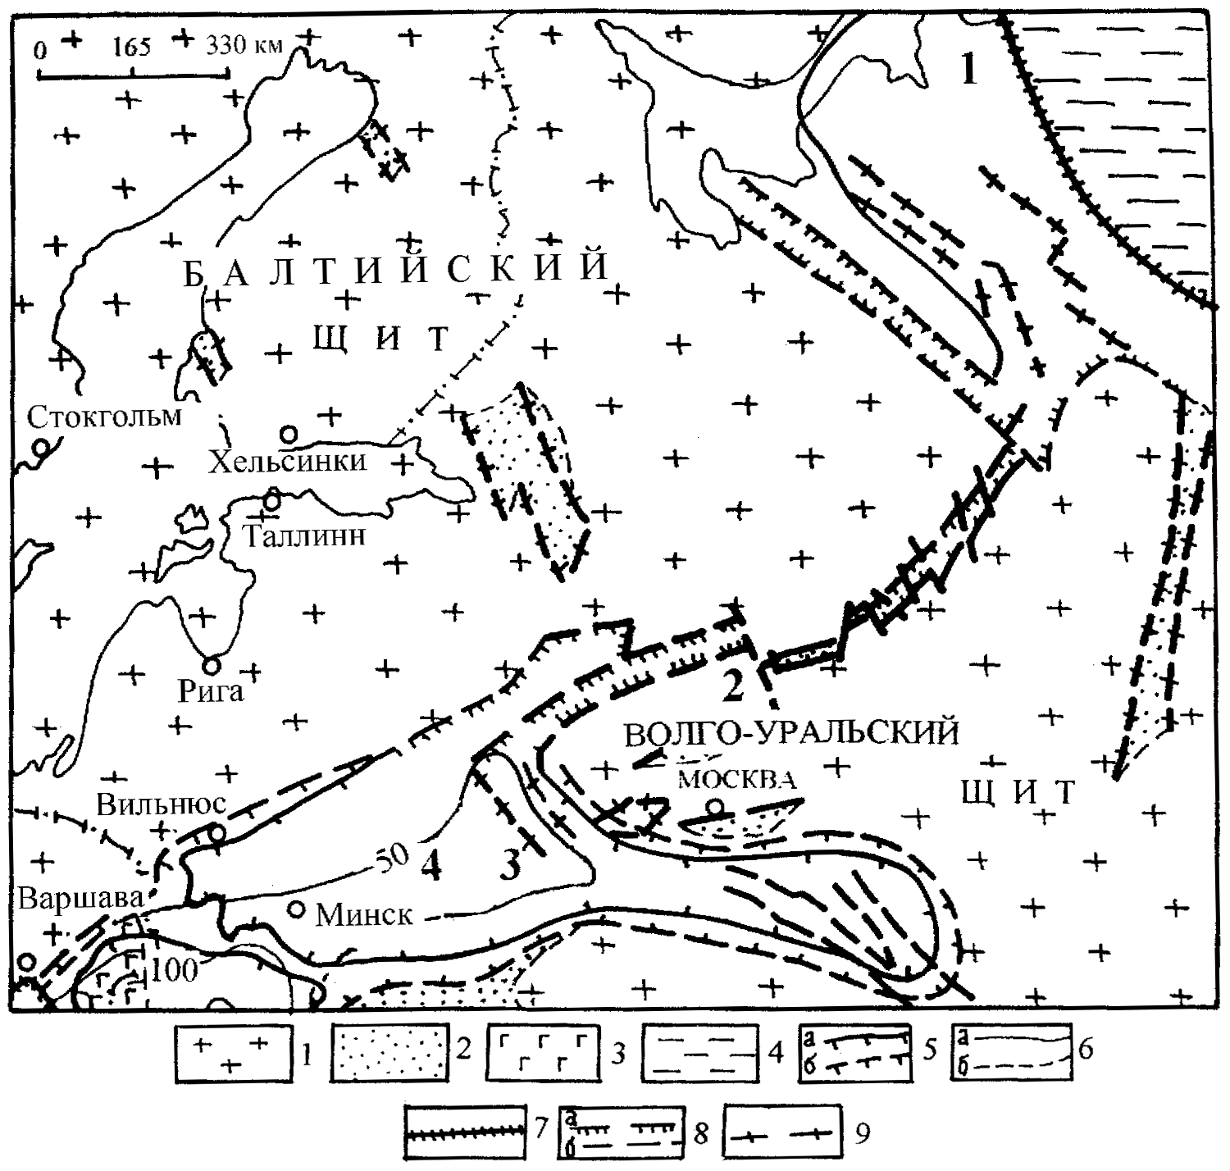

Рис. 4. Палеотектоническая карта центра Восточно-Европейской платформы. Позднебайкальский этап. Волынская (ранневендская) фаза. 1 – фундамент платформы на поверхности; 2 – области, ранее перекрытые чехлом; 3 – трапповое плато на поверхности; 4 – области субконтинентальной либо океанской коры; 5 – контуры развития волынских образований (а – современные, б – первоначальные предполагаемые); 6 – палеоизопахиты волынских образований, м (а – достоверные, б – восстановленные на площадях постседиментационных размывов); разломы, проникающие в чехол: 7 – краевой шов платформы, 8 – синхронные процессу седиментации (а – сбросового, б – сдвигового характера), 9 – не выходящие на поверхность. Структуры: 1 – Скандинавско-Уральская зона перикратонных опусканий, 2 – Среднерусский авлакоген, 3 – Смоленско-Рязанский прогиб, 4 – Кобринско-Могилевский прогиб.

В середине редкинской фазы зафиксировано весьма важное событие. В восточной части платформы на нескольких уровнях редкинского горизонта отмечаются маломощные прослои пепловых туфов кислого и среднего состава, весьма характерных по геохимическим показателям для типичных островодужных вулканических продуктов (Фелицын, 2004). В западной же части кратона в середине редкинского горизонта зафиксированы туфы основного состава, сходные с образованиями палео- и современных рифтовых зон (Фелицын, 2004). Это может свидетельствовать о том, что юго-западная и северо-восточная части ВЕП с середины редкинской фазы развивались в условиях разных геодинамических режимов.

Юго-западная часть ВЕП до конца позднебайкальского этапа (на протяжении котлинской фазы позднего венда и балтийской фазы позднего венда – раннего кембрия) представляла собой пассивную континентальную окраину, которая испытывала нисходящее движение, находясь вблизи зоны распространения океанской коры.

Наоборот, северо-восточная окраина ВЕП, начиная со второй половины позднего венда, стала приобретать черты активной континентальной окраины. В конце котлинской фазы и на протяжении всей балтийской к ее северо-восточному краю приращивалась аккреционная линза тиманид. Процессы сжатия и аккреции привели к резкой смене облика терригенных формаций, заполняющих Московскую и Мезенскую синеклизы (сероцветные замещались на красноцветные, а вблизи зоны тиманид образования балтийской серии имеют типичный молласоидный характер). Над зоной Среднерусского авлакогена в ответ на сжатие со стороны тиманид с конца котлинской фазы начал формироваться инверсионный Рыбинско-Сухонский мегавал. Амплитуда инверсионных движений в его пределах к концу этапа местами достигала 600–1000 м (Нагорный, 1990).

Таким образом, юго-запад и северо-восток ВЕП с середины позднебайкальского этапа подвергались совершенно разным полям напряжения. Это и выразилось в специфике структурообразования. Юго-западная часть кратона еще с раннебайкальского этапа подвергалась постепенной деструкции и находилась в состоянии слабого растяжения коры не только в ранне- и позднебайкальский этапы, но и всю первую половину каледонского, пока в конце силура – начале девона не произошла коллизия литосферных плит и образовалась складчатая зона, параллельная юго-западному краю ВЕП (Гарецкий, 2001).

Северо-восточная часть ВЕП испытывала напряжение растяжения только в первую половину позднебайкальского этапа. Во вторую же они постепенно сменились процессами сжатия со стороны аккреционной линзы тиманид.

В позднебайкальский этап в центре ВЕП заложилась надрифтовая Московская синеклиза.

## 3.2 Каледонский этап

Западная и центральная части ВЕП в то время во многом унаследовали основные черты развития от предыдущего позднебайкальского. Прежде всего они выразились в продолжении формирования зоны перикратонных опусканий вдоль заложенной в начале позднебайкальского этапа TESZ, к западу от которой древняя платформа примыкала к палеоокеану Япетус и морю Торнквиста. Балтийско-Приднестровская зона перикратонных опусканий формировалась под воздействием вовлечения в прогибание юго-западного края платформы со стороны вышеуказанных бассейнов. Основными ее звеньями были Балтийская синеклиза, Подлясско-Брестская и Волынская впадины, а также Кишиневский прогиб (Зиновенко, 2004). К востоку от Балтийской развивалась Московская синеклиза, которая заняла положение субширотного прогиба над северной частью поздневалдайской депрессии (рис. 5). Положение и условия формирования Московской синеклизы в каледонский этап, по-видимому, определялись двумя факторами: унаследованным от предыдущего этапа прогибанием земной коры в этом регионе и воздействием со стороны Балтийско-Приднестровской системы перикратонных опусканий. Во всяком случае, морские трансгрессии проникали в центр ВЕП с запада, о чем свидетельствует сходство строения каледонского структурного комплекса Московской и Балтийской синеклиз.

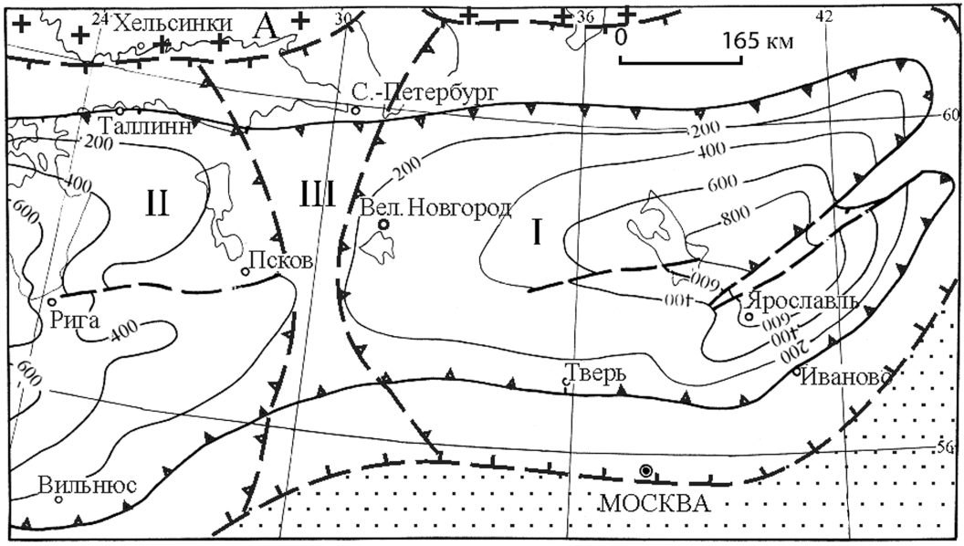

Рис. 5. Палеотектоническая карта центра Восточно-Европейской платформы. Каледонский этап. А – Балтийский щит; синеклизы: I – Московская, II – Балтийская; III – Лужская седловина. Остальные условные обозначения см. на рис. 2.

В среднем и начале позднего кембрия Московская синеклиза развивалась как субширотный прогиб, выходящий со стороны Балтийской синеклизы. Структурная перемычка между этими депрессиями, видимо, еще отсутствовала. На восточной периферии Московской синеклизы унаследованно в слабом режиме формировался Рыбинско-Сухонский мегавал, разделяя ее на два прогиба: Галичский и Грязовецкий. Темпы прогибания как в зоне перикратонных опусканий, так и в пределах синеклизы были слабыми, что привело к накоплению монотонных преимущественно песчано-кварцевых толщ на значительных площадях этих структур.

В ордовике бассейны седиментации расширились. В разрезе стали резко превалировать глинисто-карбонатные осадки. Во второй половине ордовика образовалась структурная перемычка между Московской и Балтийской синеклизами в виде Лужской седловины (см. рис. 5). По-прежнему в пределах первой более быстрыми темпами погружались Грязовецкий и Галичский прогибы, разделенные слабо выраженным поднятием. В конце ордовика, вероятно, произошло разделение единого бассейна седиментации и в пределах Московской синеклизы развился обособленный водоем с эвапоритовым осадконакоплением. В силуре погружались лишь Грязовецкий и Галичский прогибы, где накопилось свыше 200 м сульфатно-карбонатных пород. В конце раннего силура и эти остаточные бассейны прекратили существование.

## 3.3 Герцинский этап

К началу этапа к ВЕП присоединились участки континентальной коры байкалид на северо-востоке и каледонид с фрагментами байкалид на юго-западе.

В герцинский этап к востоку от этого блока континентальной коры стал формироваться Уральский океан, а к югу – Палеотетис. Уральский океан заложился еще в раннем ордовике, а его закрытие началось в позднефранское время на юге и продолжалось на протяжении карбона и перми со смещением коллизионных процессов с юга на север (Пучков, 1997).

Эволюция Московской синеклизы в герцинский этап во многом напоминала ее формирование в позднебайкальский временной отрезок. Начало этого процесса было положено прогибанием в начале среднего девона широкой полосы континента в современном географическом представлении от Нижнего Поволжья до центральной Балтики. Осевая линия этого прогиба располагалась приблизительно над Курземско-Полоцко-Пачелмским трансплатформенным поясом разломов. Прогиб имел северо-западную ориентировку и был заполнен преимущественно терригенными и частично карбонатными образованиями. В начальной фазе развития в центре платформы накапливались также сульфатные и галогенные породы. В конце среднего девона в опускание была вовлечена северная часть Русской плиты.

В позднем девоне Московская синеклиза развивалась как почти изометричная депрессия (рис. 6). Главные депоцентры прогибания находились над центральными частями Пачелмского и Среднерусского авлакогенов. В разрезе начиная со среднефранского времени преобладают карбонатные и глинисто-карбонатные породы.

В раннем карбоне картина структурообразования в центре и на востоке Русской плиты начала меняться. Главной структурой, определяющей развитие плиты, стала Приуральская моноклиза, осложненная на востоке Камско-Кинельским прогибом. Московская синеклиза еще выделялась как относительно замкнутая самостоятельная депрессия, но ее территория постепенно начала втягиваться в сферу прогибания моноклизы. Слаборастущий Токмовский выступ был незначительной структурной перемычкой, разделявшей эти депрессии.

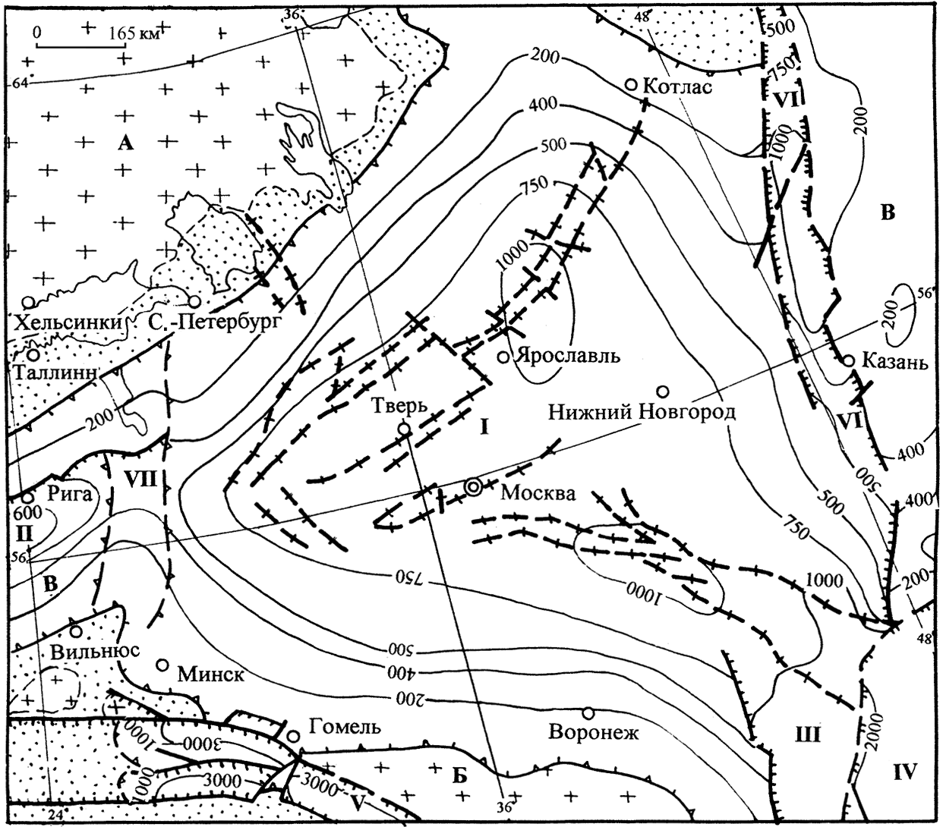

Рис. 6. Палеотектоническая карта центра Восточно-Европейской платформы. Герцинский этап. Средне-позднедевонский подэтап. щиты: А – Балтийский, Б – Сарматский; В – Русская плита; синеклизы: I – Московская, II – Балтийская; III – Доно-Медведицкий прогиб; IV – Прикаспийская впадина; авлакогены: V – Припятско-Донецкий, VI – Вятский; VII – Латвийская седловина. Остальные условные обозначения см. на рис. 2.

В среднем и позднем карбоне Московская синеклиза как замкнутая самостоятельная структура уже не выделялась. На ее месте образовался Верхневолжский структурный залив Приуральской моноклизы. Ось этого залива проходила в широтном направлении приблизительно по линии Тверь – Ярославль (рис. 7).

В перми, в связи с коллизионными процессами в центральной и северной частях Уральского океана, Приуральская моноклиза существенно сократилась в размерах, а в ее восточной части образовалась система депрессий Предуральского краевого прогиба.

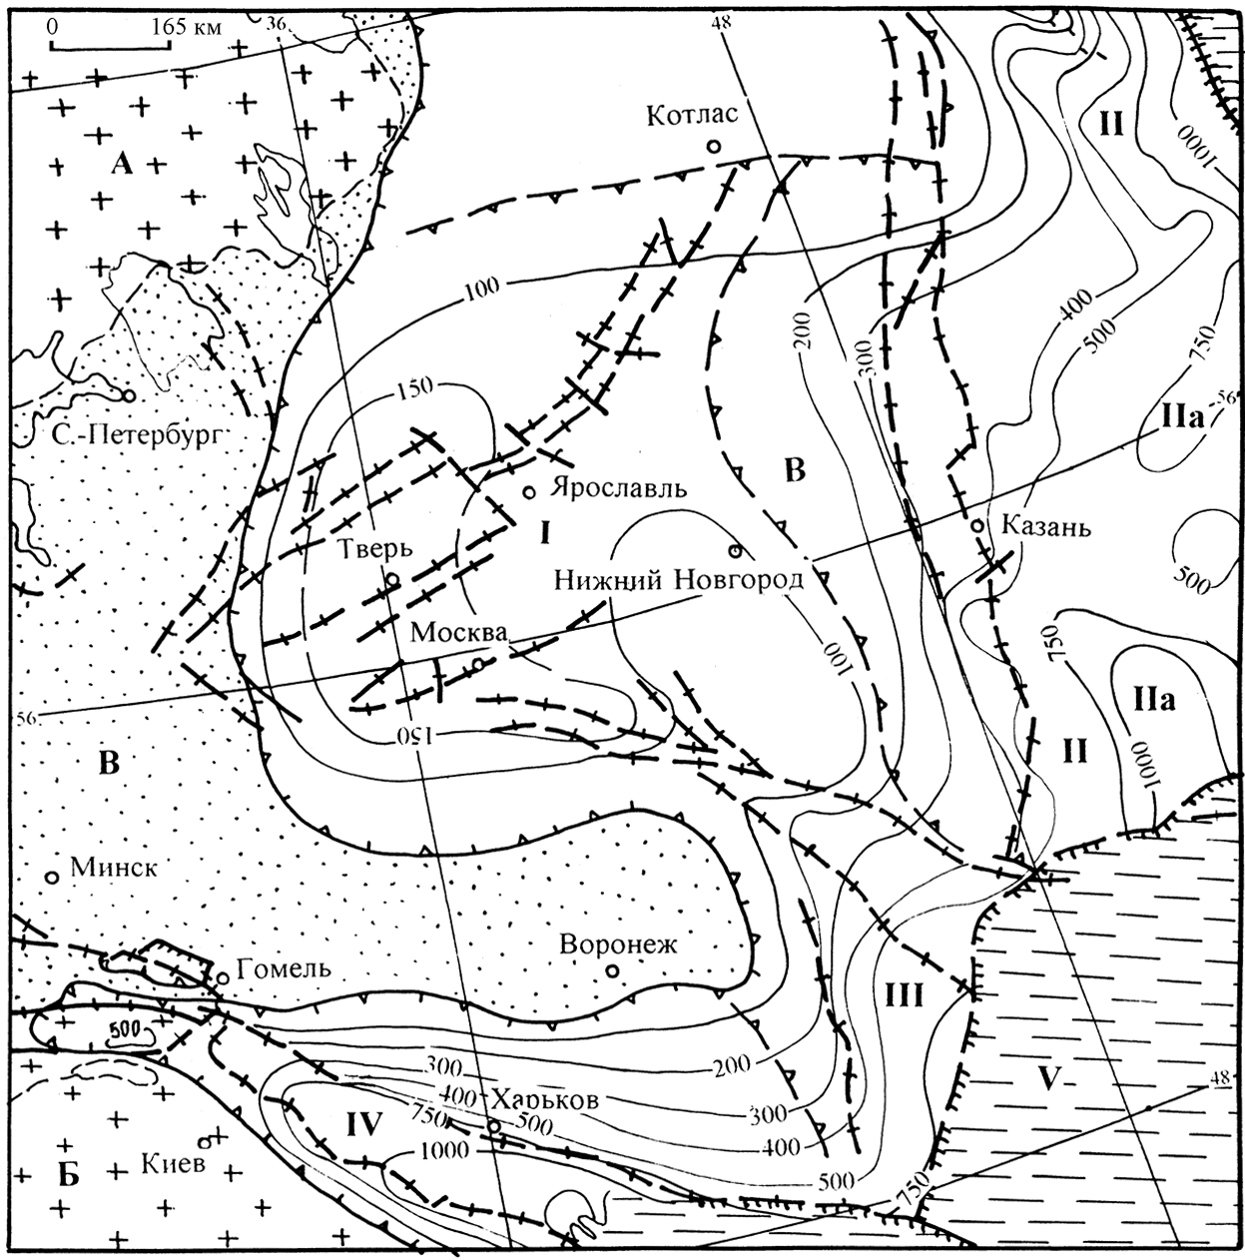

Рис. 7. Палеотектоническая карта центральной части Восточно-Европейской платформы. Герцинский этап. Каменноугольный подэтап. Ранняя фаза. Щиты: А – Балтийский, Б – Украинский; В – Русская плита; I – Московская синеклиза; II – Приуральская моноклиза; IIa – Камско-Кинельский прогиб; III – Волго-Донская моноклиналь; IV – Припятско-Донецкий прогиб; V – Прикаспийская впадина. Остальные условные обозначения см. на рис. 2.

В северо-восточной части ВЕП формировалась обширная Верхнекамская впадина, западный борт которой охватывал восточную часть средне-позднедевонской Московской синеклизы. В пределах этой депрессии накапливались эвапоритовые толщи мощностью до 600–800 м. В раннем триасе в прогибание вовлекалась только северо-восточная часть территории Московской синеклизы. Здесь в нешироком прогибе северо-восточного простирания отлагались терригенные молассоидные толщи, возможно, континентального генезиса.

Таким образом, в течение герцинского этапа Московская синеклиза как самостоятельная структура развивалась только в среднем девоне и раннем карбоне. В среднем, позднем карбоне и перми ее территория была частью Приуральской моноклизы, а на крайнем востоке – Предуральского краевого прогиба. Осевая линия Московской синеклизы в герцинский этап мигрировала, разворачиваясь против часовой стрелки, с юго-востока на северо-восток. Следовательно, Московская синеклиза впервые возникла в редкинскую фазу позднебайкальского этапа (поздний венд).

Следует также отметить, что в первую половину герцинского этапа наибольшее прогибание Московской синеклизы было локализовано над ранними Пачелмским и Среднерусским авлакогенами. Со среднего карбона эта картина затушевывалась и вновь проявилась только в раннем триасе, когда существовал неглубокий прогиб вдоль северо-восточного фланга Сухонской ветви Среднерусского авлакогена. В альпийский этап главным событием на территории Московской синеклизы была регенерация Рыбинско-Сухонского мегавала, связанная с орогеническими движениями в Уральской складчатой системе. Амплитуда поднятий в пределах мегавала достигала 100–200 м.

# ПОЛЕЗНЫЕ ИСКОПАЕМЫЕ

На территории Московской синеклизы разведано более 800 месторождений различных полезных ископаемых. Около трети из них в настоящее время разрабатываются, остальные либо уже отработаны, либо еще ждут своего освоения. В списке подземных кладов встречаются месторождения всех трех групп полезных ископаемых: горючих, рудных и неметаллических.

Почти все эксплуатируемые в Подмосковье месторождения разрабатываются открытым способом (с помощью карьеров). Это, естественно, сопровождается нарушением природной среды с образованием на месте отработанных горных выработок гигантских ям-карьеров и обширных отвалов пустой породы. С целью минимизации ущерба для окружающих ландшафтов в районах проведения горных работ проводятся мероприятия по рекультивации земель.

Среди горючих ископаемых Московского региона главную роль играют месторождения ТОРФА. Залежи этого полезного ископаемого имеют биогенное происхождение и образовались в четвертичных озерно-болотных толщах на территории зандровых (флювиогляциальных) равнин: Мещерской и Верхневолжской низменностей. Общая площадь торфяников в Московском регионе составляет почти 2 тысячи кв. км, а запасы торфа в них превышают 1 миллиард тонн. В народном хозяйстве торф применяется в качестве топлива для тепловых электростанций (Шатурской ГРЭС, Электрогорской и Орехово-Зуевской ТЭЦ и др.) и органического удобрения.

Другой вид горючих полезных ископаемых Московского региона - БУРЫЙ УГОЛЬ. Занимающий обширную территорию Подмосковный буроугольный бассейн распространяется также и на южные районы столичного региона, и пропластки бурого угля нередко можно встретить в береговых обрывах притоков Оки - Каширки, Осетра и других. В соседних Тульской и Рязанской областях этот вид ископаемых разрабатывается с помощью шахт, но в пределах Подмосковья промышленных скоплений бурого угля не обнаружено, и добыча его не ведется.

Из металлических (или рудных) полезных ископаемых в Московском регионе известны РУДЫ ЖЕЛЕЗА И ТИТАНА. Четвертичные железорудные месторождения озерно-болотного типа разрабатывались в Подмосковье еще в средние века, но к настоящему времени их запасы истощены и добыча этих руд не ведется.

Прибрежно-морские россыпи ТИТАНОВЫХ РУД мелового возраста известны в Дмитровском районе у города Яхромы, а также на Теплостанской возвышенности. В настоящее время промышленных запасов этих руд не выявлено и добыча их не ведется.

Рудопроявления ЦВЕТНЫХ МЕТАЛЛОВ обнаружены геологами в Серпуховском районе. Они приурочены к средне-и нижнекаменноуголь-ным отложениям и представляют собой линзы пирита и марказита с вкрапленностью молибденита, сфалерита, халькопирита и других сульфидов. Однако они не имеют промышленного значения и представляют лишь минералогический интерес.

Изредка в карстовых полостях каменноугольных известняков можно встретить небольшие скопления алюминиевых руд - БОКСИТОВ. Такие находки встречаются, в частности, на известняковых карьерах в Раменском районе. Но наибольшим распространением в Московском регионе пользуются разнообразные неметаллические полезные ископаемые. Самым важным из них, имеющим общероссийское значение, являются ФОСФОРИТЫ. Это осадочное полезное ископаемое служит сырьем для производства фосфорных удобрений и встречается в виде скоплений конкреций в песках юрского возраста на территории Егорьевского и Воскресенского районов.

Большинство других неметаллических полезных ископаемых Подмосковья относится к группе строительных материалов. Это разнообразные глины, известняк, мергель, доломит, трепел, пески и гравий. Особую ценность представляют месторождения СТЕКОЛЬНЫХ ПЕСКОВ чисто кварцевого состава, применяемых в производстве стекла, хрусталя и керамики.

Из группы карбонатных горных пород наиболее широко распространены в Подмосковье ИЗВЕСТНЯКИ каменноугольного возраста. Этот белый, серый или желтоватый камень используется для изготовления стеновых и облицовочных блоков, для производства щебня, цемента и извести. ДОЛОМИТ отличается от известняка большей плотностью, вследствие чего хорошо поддается полировке и широко используется в качестве облицовочного камня. Его также используют для производства щебня и доломитовой муки, а также в качестве флюса для черной металлургии. Добыча доломита сосредоточена в бассейне Клязьмы, однако по масштабам значительно уступает добыче известняка. Одним из крупных подмосковных доломитовых месторождений является Щелковское, запасы которого превышают 20 миллионов т, а ежегодная добыча составляет около 650 тысяч т. Большая часть добытого доломита отправляется на Череповецкий металлургический комбинат, а остальной объем сырья перерабатывается на доломитовую муку, используемую в сельском хозяйстве области для улучшения качества кислых почв. Смешанная карбонатно-глинистая порода - МЕРГЕЛЬ - встречается обычно в виде отдельных пластов мощностью до полуметра в переслаивающихся толщах известняков и глин. Он является ценным сырьем для производства цемента и нередко добывается совместно с известняком на комплексных месторождениях. Одно из таких месторождений - Афанасьевское месторождение цементного сырья - расположено на правом берегу Москвы-реки вблизи города Воскресенска.

Особое место среди полезных ископаемых Подмосковья занимают месторождения КАМЕННОЙ СОЛИ, АНГИДРИТА и ГИПСА. Они рас-полагаются в южной части области и приурочены к средне-и вернеде-вонским прибрежно-морским отложениям. Из-за большой глубины залегания (350-370 м) добыча этих ископаемых в нашей области не ведется.

Столовая маломинерализованная вода "Московская" по своим целебным свойствам соответствует широко известной минеральной воде "Есентуки N 20".

Из других видов полезных ископаемых Подмосковья следует отметить также ФЛЮОРИТ. Проявления этого ценного сырья, используемого в качестве флюса для черной металлургии, известны в Московской области уже около 200 лет, с тех пор, как в Ратовском овраге (Наро-Фоминский район) впервые были открыты выходы землистой разности этого минерала, названной ратовкитом.

# ЗАКЛЮЧЕНИЕ

московский синеклиза геологический профиль

Московская синеклиза – крупнейшая депрессия центральной части Восточно-Европейской платформы. Строение и эволюция Московской синеклизы, наряду с другими структурами платформенного чехла ВЕП, ранее рассматривались в работах Н.С. Шатского, М.В. Муратова и др. В последнее время при рассмотрении развития Московской синеклизы значительное внимание уделялось геодинамическим обстановкам, приведшим к ее заложению или погружению тех либо иных частей в определенные геотектонические этапы.

В основании осадочной толщи, слагающей синеклизу, залегают породы рифейского и вендского отделов верхнего протерозоя. Они представлены песчаниками, конгломератами, алевритами, аргиллитами и глинами с прослоями вулканогенных пород. Органические остатки в них встречаются крайне редко. Эти отложения образовывались при разрушении горно-складчатых сооружений фундамента и накапливались преимущественно в прогибах, где их мощность достигает иногда 2500 м.

Московская синеклиза имеет размеры 800х800 км и фиксируется главным образом по контуру развития верхневендских образований.

Подошвой синеклизного мегакомплекса депрессии служит в большинстве регионов поверхность фундамента.

Московская синрифтовая синеклиза развивалась на протяжении позднебайкальского, каледонского и герцинского этапов.

На территории Московской синеклизы разведано более 800 месторождений различных полезных ископаемых. Около трети из них в настоящее время разрабатываются, остальные либо уже отработаны, либо еще ждут своего освоения. В списке подземных кладов встречаются месторождения всех трех групп полезных ископаемых: горючих, рудных и неметаллических.

# СПИСОК ИСПОЛЬЗОВАННОЙ ЛИТЕРАТУРЫ

1.Апродов В.А., Апродова А.А. Движения земной коры и геологическое прошлое Подмосковья. М., 1963

2. Атлас Московской области. М., 1979

3. Борзов А.А. Очерк геоморфологии Московской губернии. М., 1930

4. Бурмин В.А., Зверев В.Л. Подземные кладовые Подмосковья. М., 1982

5. Воларович Г.П. Цветные камни Подмосковья. М., 1991

6. Горная энциклопедия. тт. 1-5. М., 1984-1991

7.Даньшин Б.М. Геологическое строение и полезные ископаемые Москвы и её окрестностей. М., 1947

8. Зиновенко Г.В. Этапы геологического развития Восточно-Европейской платформы и основные осадочные бассейны // Літасфера. 2004. № 1 (20). С. 5–14.

9.Зубов В.И., Манучарянц Б.О. Полевые геологические практики. М., 1999

10.Комарова Н.Г., Ромина Л.В. Природа Москвы и Подмосковья. М., 1996

11. Краткий атлас руководящих ископаемых. М., 1960

12. Мирчинк Г.Ф. Путеводитель по наиболее типичным разрезам четвертичных отложений окрестностей Москвы. М., 1932

13. Павлов А.П. Геологический очерк окрестностей Москвы. М., 1907

14. Природа города Москвы и Подмосковья. М., 1947